Дәріс тақырыбы: ҮШ ӨЛШЕМДІ МОДЕЛЬДЕРДІ САЛУ

Бұйым беттерін салу мысалы

Rөрсетілген сызудағы тетікбөлшектің үш өлшемді моделін салуды қарастырамыз . Төменде берілген бұйымды салудың тек бір ғана реті көрсетілген.

Көмекші салынулар
Бұйрық LINE
Түсіндірме:
Әлемдік координаталар жүйесін қолдана отырып, кесінді ұштары (-5, 0, 0) және (77, 0, 0) салу керек

Бұйымды салуға арналған алғашқы ақпарат
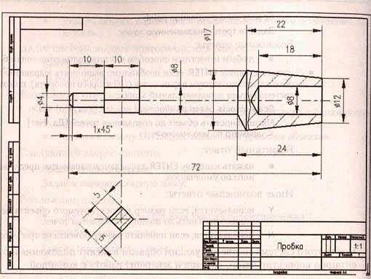

2. Тетікбөлшектердің сол жағының жасаушыларын құрастыр, конустық беттің қиық жиегі 1x45° және цилиндрлік бет Ø4.
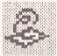 Бұйрық 3DPOLY
Түсіндірме:
Әлемдік координаталар жүйесін қолдана отырып, көп сызық (полилиния) салыңыз ұштары (0,0, 0), (0,0,1), (1,0, 2) және (10, 0, 2).

3. Цилиндрды жасайтын бетті 08 және оның шет жағын құрастыр.

Бұйрық 3DPOLY
Түсіндірме:
Әлемдік координаталар жүйесін қолдана отырып, көп сызық (полилиния) салыңыз ұштары (20,0,0), (20,0,4) и (48, 0,4).

4. XYжазықтығы Ø8 цилиндрдың оң жақ шетімен беттесетін координаталар жүйесін құрастыр

Бұйрық UCS

Түсіндірме:
Координаталар басын (48, 0, 0) нүктесіне ауыстыр және Y осіне 90 градус болатындай етіп бұрыңыз.

5. Келілген конусты беретін, шеңбер сызыңыз.

Бұйрық CIRCLE
Түсіндірме:
Шеңбер сызыңыз центрі (О, О, 0) нүктесінде және радиусы 4 болатын.
Шеңбер сызыңыз центрі (О, О, 3) нүктесінде және радиусы 8,5 болатын.

6. Әлемдік координаталар жүйесін орнатыңыз.

Бұйрық UCS

7. Конустық беттің жасаушысын және бітеу тесік Ø8 салыңыз.

Бұйрық 3DPOLY
Түсіндірме:
Көп сызық (полилиния) салыңыз ұштары (50,0,8.5), (72,0,6), (72,0,4), (54,0,6) и (51.7, 0,0).

Модельді көмекші салынулар нәтижесінің жалпы түрі 7.19 суретінде көрсетілген.

БЕТТЕРДІ САЛУ
1. Жүйелік айнымалының SURFTAB1 мәнін, 20 тең етіп орнатыңыз

Бұйрық SETVAR
2. Беттің сол жақ шетін, қиық жиек және цилиндірлік бет сызыңыз

Бұйрық REVSURF
Түсіндірме:
Жасаушысы ретінде көп сызықты (полилинию) 2-іні көрсетіп айналу бетін және 1-інші сызықпен беттесетін айналу осін сызыңыз.

3. Координата жүйесінің Z осін тетікбөлшектің осімен беттестіріңіз.
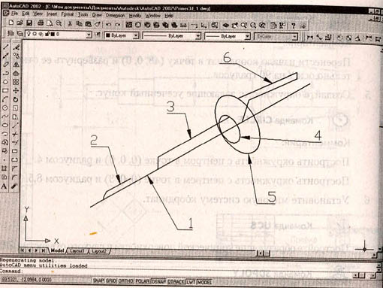
Сурет 7.19. Модельдің көмекші салынуларының нәтижесінің жалпы түрі

Бұйрық UCS
Түсіндірме:
Әлемдік координата жүйесін Y осі арқылы 90 градусқа айландырыңыз.
4. Табаны 5х5 тік бұрышты параллелепипед сызыңыз.

Бұйрық АI_ВОХ
Түсіндірме:
Бет салыңыз, табанының ұшы (-2.5, -2.5,10), ұзындығы мен ені 5, биіктігі 10 және бұрылу бұрышы Z осімен салыстырғанда 0-ге тең.

5. Соңғы сызылған бетті ағымдағы координата жүйесінің Z осі арқылы айландырыңыз.

Бұйрық ROTATE3D
Түсіндірме:
Нысанды 45 градусқа бұрыңыз, айландыру осі ретінде Z осін таңдаймыз.

6. Табаны Ø17 және Ø8 болатын кесілген конустың шеткі жақтарын сызыңыз.

Бұйрық RULESURF
Түсіндірме:
Бет сызыңыз, беттің шеткі сызығы ретінде 4 және 5 шеңберлерді аламыз.

7. Цилиндрлық бет Ж8 және оның шетін сызыңыз.

Бұйрық REVSURF
Түсіндірме:
Жасаушысы ретінде көп сызықты (полилинию) 3-ті көрсетіп айналу бетін және 1-інші сызықпен беттесетін айналу осін сызыңыз

8. Тетікбөлшектің оң жақ бөлігі құрастырамыз.

Бұйрық REVSURF

Түсіндірме:
Жасаушысы ретінде көп сызықты (полилинию) 6-ші көрсетіп айналу бетін және 1-інші сызықпен беттесетін айналу осін сызыңыз

Салынған модельді SHADEMODE бұйрығымен бояуға және 3DORBIT бұйрығының көмегімен көруге болады

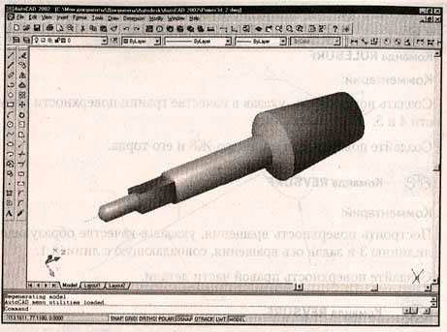
Тетікбөлшектің моделінің жалпы түрі

